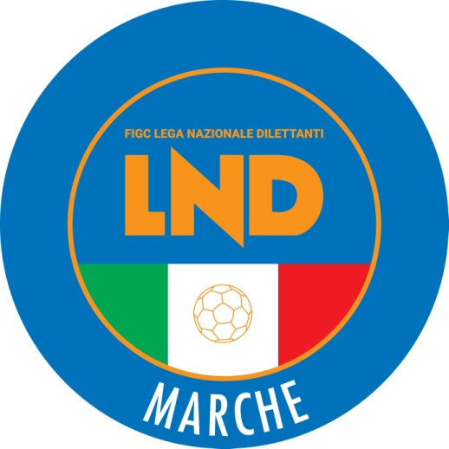 | Federazione Italiana Giuoco Calcio  Lega Nazionale Dilettanti  COMITATO REGIONALE MARCHE  Via Schiavoni, snc - 60131 ANCONA  CENTRALINO: 071 285601 - FAX: 071 28560403  sito internet: www.figcmarche.it  e-mail: crlnd.marche01@figc.it  pec: marche@pec.figcmarche.it
Stagione Sportiva 2022/2023

Comunicato Ufficiale N° 134 del 20/01/2023

SOMMARIO

SOMMARIO 1
COMUNICAZIONI DELLA F.I.G.C. 1
COMUNICAZIONI DELLA L.N.D. 1
COMUNICAZIONI DEL COMITATO REGIONALE 2
Modifiche al programma gare del 22/01/2023 2
NOTIZIE SU ATTIVITÀ AGONISTICA 2

COMUNICAZIONI DELLA F.I.G.C.

COMUNICAZIONI DELLA L.N.D.

C.U. n. 205 del 18.01.2023 L.N.D.
Si puubblica in allegato il CU n. 104/A della F.I.G.C., inerente l’ABBREVIAZIONE DEI TERMINI PROCEDURALI DINANZI AGLI ORGANI DI GIUSTIZIA SPORTIVA PER LE ULTIME QUATTRO GIORNATE E GLI EVENTUALI SPAREGGI DEI CAMPIONATI REGIONALI, PROVINCIALI E DISTRETTUALI DI CALCIO A 11 DI CALCIO A 5 – MASCHILI E FEMMINILI – DELLA LEGA NAZIONALE DILETTANTI E DEI CAMPIONATI REGIONALI, PROVINCIALI, DISTRETTUALI ALLIEVI E GIOVANISSIMI, PER LA STAGIONE SPORTIVA 2022/2023.

C.U. n. 206 del 18.01.2023 L.N.D.
Si puubblica in allegato il CU n. 105/A della F.I.G.C., inerente l’ABBREVIAZIONE DEI TERMINI PROCEDURALI DINANZI AGLI ORGANI DI GIUSTIZIA SPORTIVA PER LE GARE DI PLAY OFF E PLAY OUT DEI CAMPIONATI REGIONALI, PROVINCIALI E DISTRETTUALI DI CALCIO A 11 DI CALCIO A 5 – MASCHILI E FEMMINILI – DELLA LEGA NAZIONALE DILETTANTI E DEI CAMPIONATI REGIONALI, PROVINCIALI, DISTRETTUALI ALLIEVI E GIOVANISSIMI, PER LA STAGIONE SPORTIVA 2022/2023.

C.U. n. 207 del 18.01.2023 L.N.D.
Si puubblica in allegato il CU n. 106/A della F.I.G.C., inerente l’ABBREVIAZIONE DEI TERMINI PROCEDURALI DINANZI AGLI ORGANI DI GIUSTIZIA NELLA FASE FINALE RELATIVE ALLE GARE SPAREGGIO-PROMOZIONE NEI CAMPIONATI REGIONALI DI ECCELLENZA, PER LA STAGIONE SPORTIVA 2022/2023.

C.U. n. 208 del 18.01.2023 L.N.D.
Si puubblica in allegato il CU n. 107/A della F.I.G.C., inerente l’ABBREVIAZIONE DEI TERMINI PROCEDURALI DINANZI AGLI ORGANI DI GIUSTIZIA SPORTIVA PER FASI FINALI DEI CAMPIONATI REGIONALI, PROVINCIALI E DISTRETTUALI ALLIEVI E GIOVANISSIMI DILETTANTI, PER LA STAGIONE SPORTIVA 2022/2023.

CIRCOLARE N. 60 DEL 18.01.2023
Si pubblica, per opportuna conoscenza, la copia della circolare n. 4-2023 elaborata dal Centro Studi Tributari della L.N.D., inerente: “Disposizioni per lo sport dilettantistico emanate dal D.L. “Aiuti-quater”, dalla Legge di Bilancio 2023, n. 197/2022 e dal D.L. “Milleproroghe” n. 198/2022”

COMUNICAZIONI DEL COMITATO REGIONALE

ATTIVITA’ DI RAPPRESENTATIVA

RAPPRESENTATIVA REGIONALE UNDER 19

Ad integrazione di quanto pubblicato nel Comunicato Ufficiale n° 132 del 18/01/2023, il sotto elencato calciatore è convocato per svolgere una seduta di allenamento come di seguito riportato:

MERCOLEDI’ 25/01/2023, ore 16:15
Campo “Gianluca Carotti” di VILLA MUSONE di RECANATI (Via Filippo Turati)
Inizio allenamento ore 17:00

ATLETICO MONDOLFOMAROTTA POMPEI Daniel

RAPPRESENTATIVA REGIONALE UNDER 17

Ad integrazione di quanto pubblicato nel Comunicato Ufficiale n° 132 del 18/01/2023, il sotto elencato calciatore è convocato per svolgere una seduta di allenamento come di seguito riportato:

MERCOLEDI’ 25/01/2023, ore 14:30
Campo “Gianluca Carotti” di VILLA MUSONE di RECANATI (Via Filippo Turati)
Inizio allenamento ore 15:00

ACCADEMIA GRANATA L.E. PAGNINI Tommaso

RAPPRESENTATIVA REGIONALE UNDER 15

Ad integrazione di quanto pubblicato nel Comunicato Ufficiale n° 132 del 18/01/2023, i sotto elencati calciatori sono convocati per svolgere una seduta di allenamento come di seguito riportato:

MARTEDI’ 24/01/2023, ore 14:30
Campo Comunale “Daniele Montenovo” di CAMERANO (Via Loretana)
Inizio allenamento ore 15:00

ATL. CALCIO P.S.ELPIDIO DEL MORO Andrea
JUNIORJESINA LIBERTAS ASD CIATTAGLIA Andrea
VILLA S.MARTINO MASROUR Ali

Dirigente Responsabile CAPRETTI Marco
Dirigente Accompagnatore BORRONI Mario, MENGHINI Lamberto
Staff Tecnico BALDARELLI Francesco, CENSI Antonio, GIANANGELI Franco, LOMBARDI Massimo
Medici MANTOVANI Paolo, MANZETTI Luigi, MONTESI Marco, STRONATI Stefano
Massaggiatori BARLOCCI Luigino, BIAGINI Michele, COTOLONI Attilio, ROMANO Alice
Responsabili Logistica MANCINELLI Anna Maria, PETRINI Giuseppe
Segretario TORRESI Alver

I calciatori e le calciatrici convocati debbono presentarsi muniti degli indumenti personali di gioco.
Si ricorda a tutte le Società che debbono rispondere alla mail che è stata loro inviata dall’indirizzo clubmarchelnd@gmail.com entro il termine previsto allegando alla stessa la copia del certificato di idoneità medico-sportiva di ogni calciatore/calciatrice convocato/a.

Modifiche al programma gare del 22/01/2023

CAMPIONATO JUNIORES UNDER 19 REGIONALI

Causa indisponibilità campo e visti gli accordi societari la gara ATLETICIO GALLO/VILLA S.MARTINO del 21.01.2023 si disputa mercoledì 01.02.2023 ore 20,30 sul campo sportivo comunale “VAREA” di Urbino, via Pablo Neruda

NOTIZIE SU ATTIVITÀ AGONISTICA

UNDER 17 FEMMINILE
RISULTATI

RISULTATI UFFICIALI GARE DEL 18/01/2023
Si trascrivono qui di seguito i risultati ufficiali delle gare disputate

GIRONE 7 - 6 Giornata - R
LF JESINA FEMMINILE | - TERAMO CALCIO | 10 - 0

Le ammende irrogate con il presente comunicato dovranno pervenire a questo Comitato entro e non oltre il 30/01/2023.

Pubblicato in Ancona ed affisso all’albo del C.R. M. il 20/01/2023.

Il Segretario  (Angelo Castellana) | Il Presidente  (Ivo Panichi)

